高英高級工商職業學校辦理104學年度活動成果

活動名稱 | 104學年度第二學期廣告設計科教學成果展
辦理科別 |  | 廣告設計科 | 年級 |  | 三年級
活動日期 | 105年06月03日計，共1日
教學內容 | 1.數位雕刻應用設計  2.公仔模型設計  3.3D列印應用設計  4.作品集設計  5.商品攝影
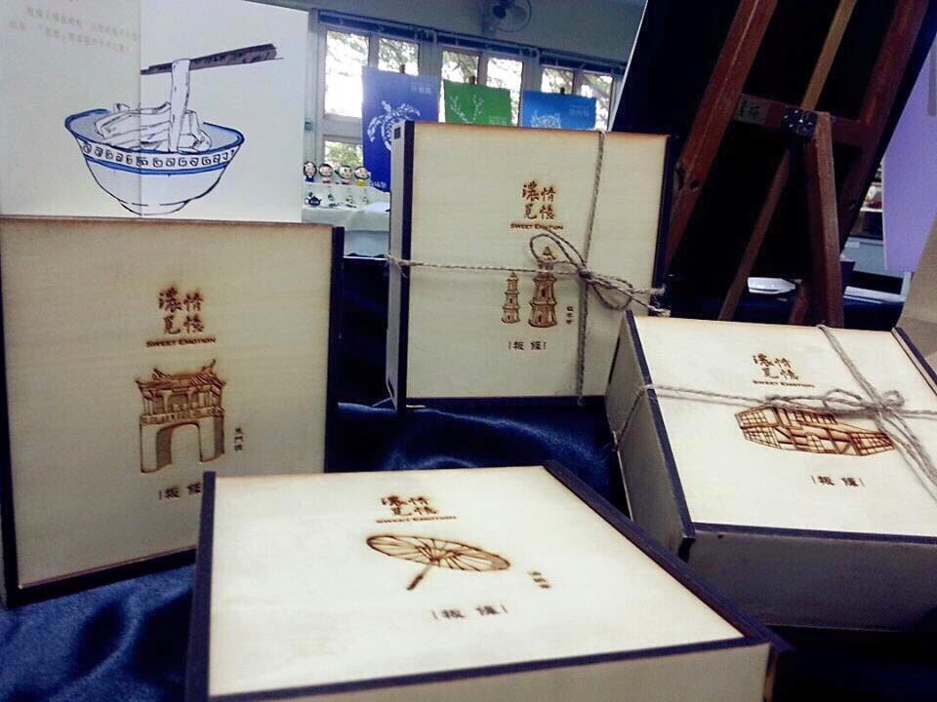 |  |  | 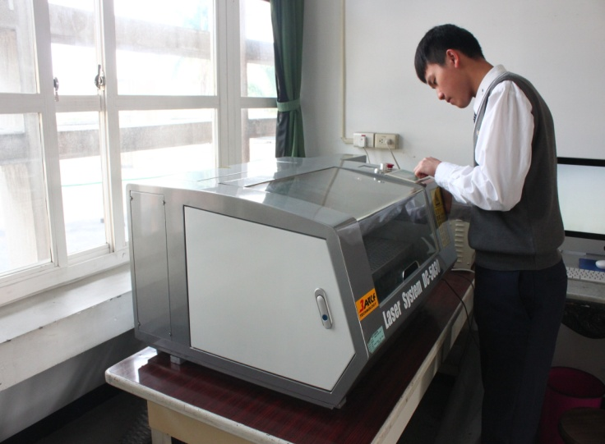
照片說明 | 數位雕刻應用設計作品 |  | 照片說明 | 數位雕刻應用設計
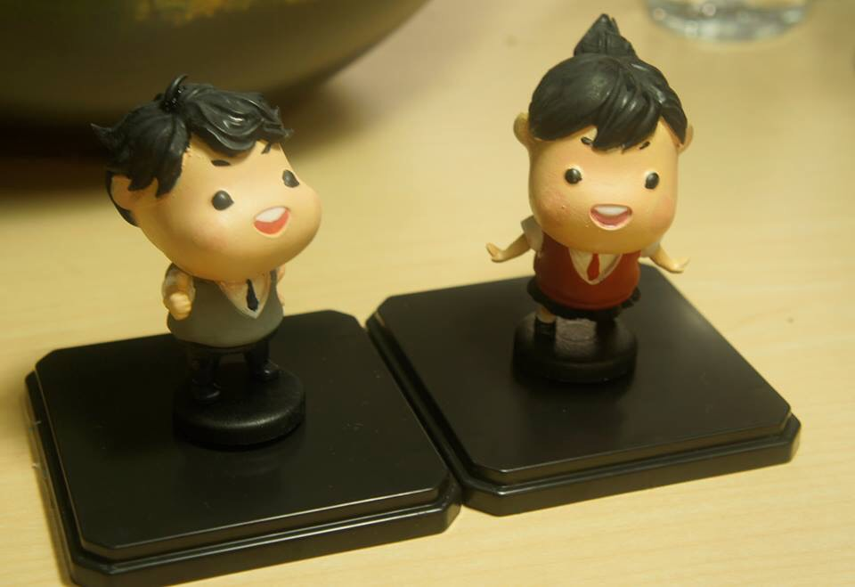 |  |  | 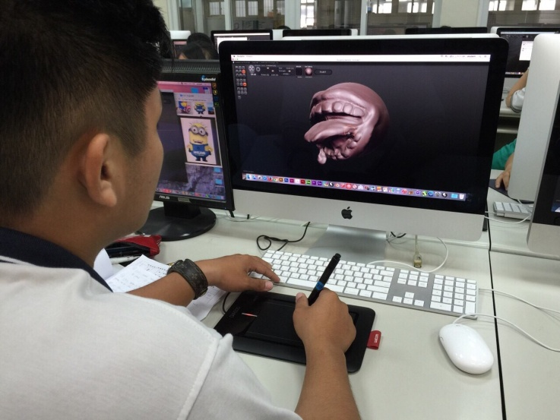
照片說明 | 公仔模型設計作品 |  | 照片說明 | 公仔模型設計
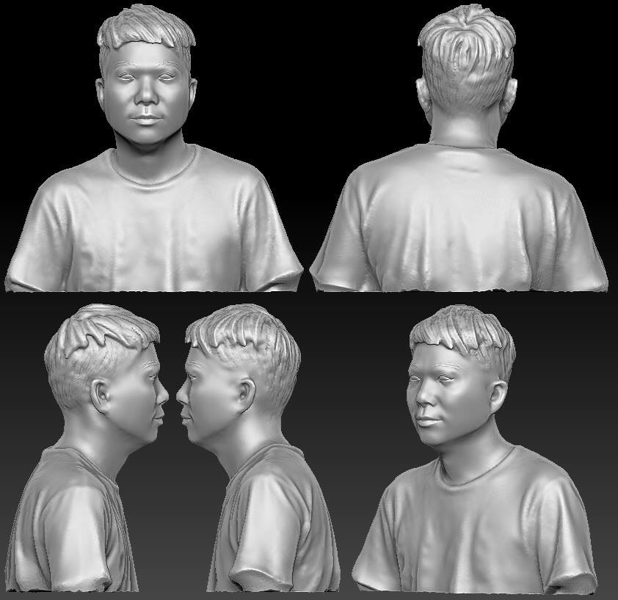 |  |  | 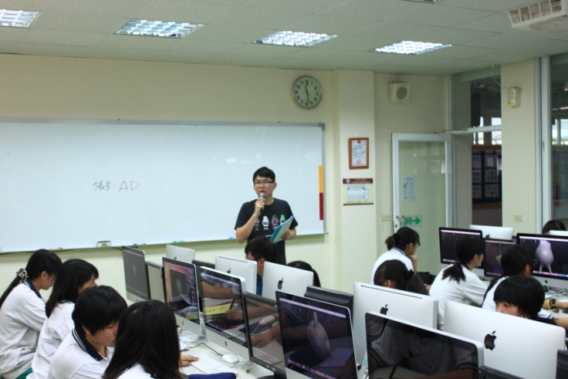
照片說明 | 3D列印應用設計作品 |  | 照片說明 | 3D列印應用設計
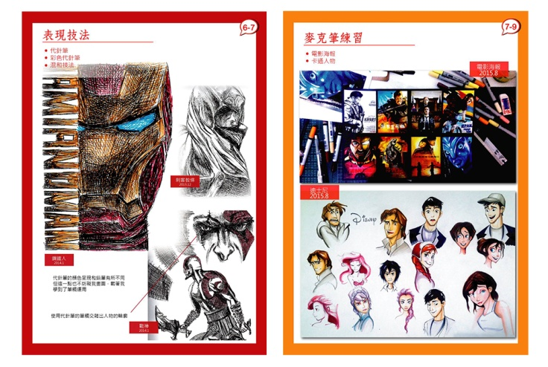 |  |  | 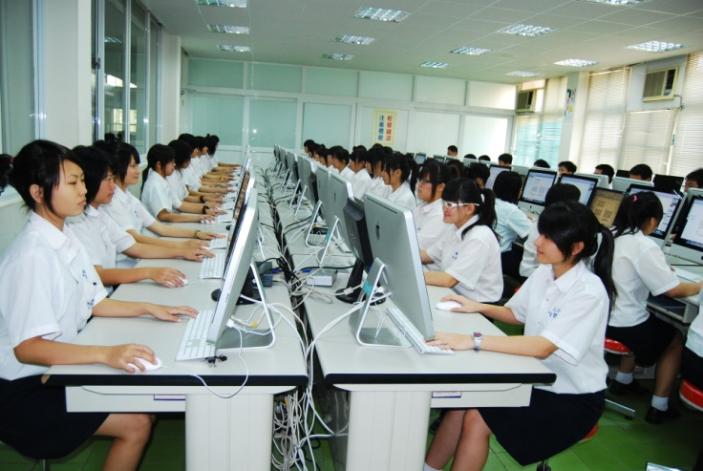
照片說明 | 作品集設計作品 |  | 照片說明 | 作品集設計
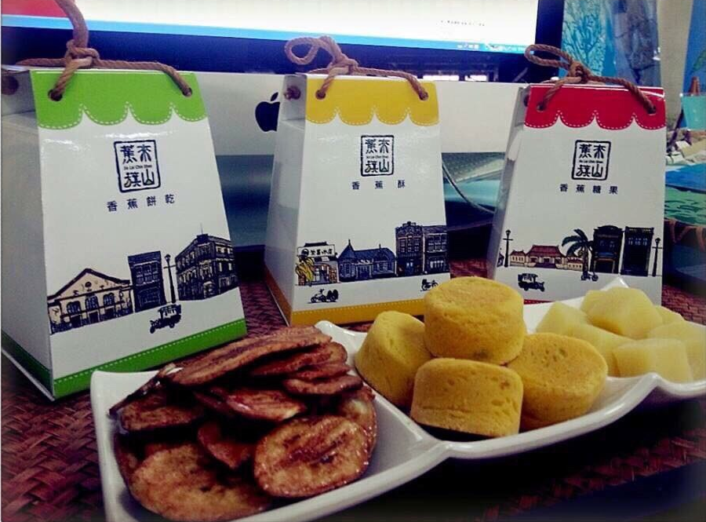 |  |  | 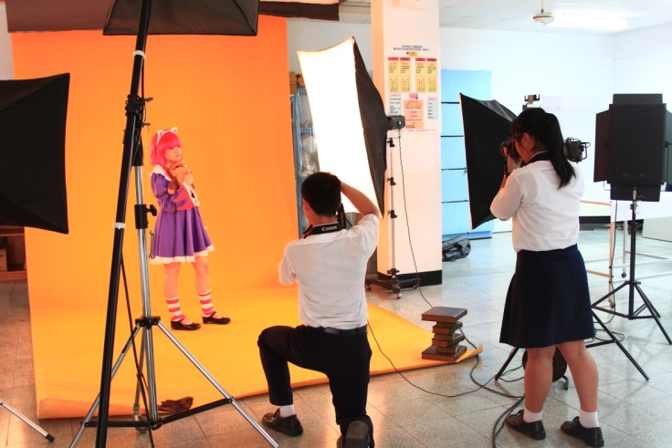
照片說明 | 商品攝影作品 |  | 照片說明 | 商品攝影

